**게임형 동작 인식 스마트 홈 트레이닝 시스템**

Game-Based Motion Recognition Smart Home Training System

**요 약**

헬스장에서 일어난 집단 감염으로 인해, 여러 사람들과 함께 운동하는 GX 프로그램을 이용하기 어려워졌다. 본사람들은 가정에서 홀로 운동을 해야 하는 상황으로, 흥미를 잃을 수 있고 이에 꾸준히 운동을 지속하지 못하는 경우가 많다. 이에 본 문서에서 제안하는 홈 트레이닝 시스템은 리듬 댄스 게임과 스피닝 운동을 결합하여 사용자의 흥미를 돋굴 뿐 아니라 다른 사람들과 함께 운동하는 듯한 환경을 제공하고자 한다.

**1. 서론**

최근 COVID-19 사태로, 사회적 거리두기 정책이 시행되고 헬스장 이용에 제약이 생겼다. 특히 Group Exercise 프로그램(이하 GX 프로그램)로 집단 감염이 이루어져, 기존처럼 자유롭고 활기찬 프로그램을 진행하기 어렵게 되었다. 이를 대체하기 위해 사람들은 홈 트레이닝을 해야 하는 환경에 놓였다. 그러나 이와 같은 GX 프로그램은 혼자서 운동하기 싫어하는 사람들이 단체로 재밌게 음악에 맞춰서 이용하는 프로그램이다. 집에서 진행한다면 방역 수칙에서 자유롭다는 장점이 있지만, 본래 GX 프로그램의 취지에서 벗어나 쉽게 지루해질 수 있으며 이로 인해 지속 가능한 운동을 진행하기 어려워진다는 단점이 있다. 따라서 우리는 가정에서 안전하게 운동하면서 사람들과 함께 운동하는 느낌을 주고, 게이미피케이션과 운동을 결합하여 흥미를 돋게 해주는 게임형 동작 인식 스마트 홈 트레이닝 시스템을 제안한다. 본 연구의 최종 목표는 사용자들이 가정에서 GX 프로그램을 재밌고 꾸준히 하도록 유도해주는 게임형 동작 인식 홈 트레이닝 시스템을 구현하는 것이다. 특히, GX 프로그램 중 '스피닝'을 리듬 댄스 게임과 결합 여 사용자의 흥미를 돋우고 함께 운동하는 기분을 느끼게 하고자 한다.

첫 번째 목표는 사용자의 손, 발 동작을 정확히 인식하는 것이다. 스피닝 발 동작을 정확히 인식하고 측정하여, 사용자다 바이크 동작을 속도감 있게 하도록 유도하고 운동한 기록을 전달한다. 또한, 사용자의 손 안무 동작을 정확히 인식하여, 댄스 게임의 안무를 사용자가 잘 따라하는 지 체크한다. 이는 스마트폰을 컨트롤러로 이용하여 사용자가 비용의 부담을 느끼지 않게 하도록 한다.

두 번째 목표는 함께 운동하는 기분을 느끼게 하는 것이다. 파티 게임을 형식으로 다른 사용자와 함께 스코어링하여 경쟁할 수 있으며, 함께 춤 추는 기분을 느끼게 하여 GX 프로그램의 취지와 맞도록 한다.

세 번째 목표는 사용자 테스트를 통해 본 시스템의 효과를 검증하는 것이다. 본 시스템은 게임형이기 때문에 사용자가 시스템을 이용하기 쉬운가, 흥미를 느꼈는가의 여부가 매우 중요하다. 사용자 테스트를 통해 프로토타입을 시험하여 사용자 피드백을 측정하고 발전 방향을 연구한다.

**2. 관련 연구**

2.1. 동작 인식

홈 트레이닝 시스템의 구현을 위해서는, 가장 먼저 운동을 하고 있는 사용자의 움직임을 인식해야 한다. 동작 인식은 공간에서 물체의 움직임을 추적하고 움직임 정보를 획득하여 목적에 맞게 처리하는 기술이다. 이 기술은 가상 캐릭터와 오브젝트 애니메이션을 사실적으로 표현하는 이점으로 인해 게임과 영화 산업에서 매우 많이 쓰이고 있다. 동작 인식은 사용되는 하드웨어에 따라 다양한 기술과 다양한 방법을 기반으로 한다.

2.1.1. 모바일  
우리가 살아가는 현실 공간은 3차원 좌표로 구성된다. 사람은 양쪽 눈으로 보이는 시각정보를 결합하여 입체감 있는 3차원 공간을 인식한다. 하지만 일반적인 디지털 기기로 촬영한 사진이나 동영상은 3차원 좌표를 2차원 좌표로 표현하는 기술이어서 공간에 대한 정보를 포함하고 있지 않다. 이러한 공간감을 표현하기 위해 2대의 카메라를 함께 사용하여 입체감 있는 영상을 촬영하고 보여주는 3D카메라/디스플레이 제품들이 등장하고 있다. 입체감을 느낀다는 것은 '물체까지의 거리정보를 획득할 수 있다'라는 것이며, 카메라를 이용한 동작인식에서는 이러한 거리정보에 기반하여 원하는 물체와 배경을 쉽게 분리해낼 수 있다.[i]

2.1.2. Kinect

키넥트(Kinect)는 컨트롤러 없이 이용자의 신체를 이용하여 게임과 엔터테인먼트를 경험할 수 있는 XBOX 360과 연결해서 사용하는 주변기기이다. 키넥트 센서는 저가의 깊이 카메라로써, 실시간으로 깊이 정보뿐만 아니라 RGB영상과 관절 추적 정보를 제공한다. 키넥트 센서로부터 제공되는 데이터의 사용은 제스처 인식을 위해 필요한 사람/신체부위 검출 및 포즈 추정의 수고를 덜어주고, 게임이나 인간-컴퓨터 상호작용 응용 개발을 쉽게 만들고 있다.[ii]

**3. 프로젝트 구성**

3.1. 사용자 환경 구성

3.1.1. 운동 기구

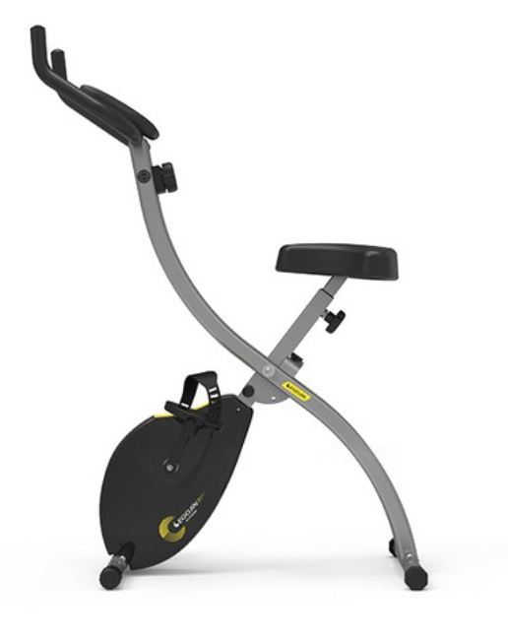

그림 1. 실내 사이클

홈 트레이닝을 하기 위해 본 프로젝트에서 주요 운동 기구로 선정한 실내 사이클를 준비한다.

3.2.2. 카메라

동작 인식을 위한 핸드폰이나 웹캠 혹은 키넥트(Kinect) 카메라를 세팅한다.

3.2. 게임 구성

3.2.1. 게임 요약

본 게임은 스피닝을 가정에서 홈 트레이닝으로 즐길 수 있는 댄스형 리듬게임이다.

3.2.2. 시스템 구조

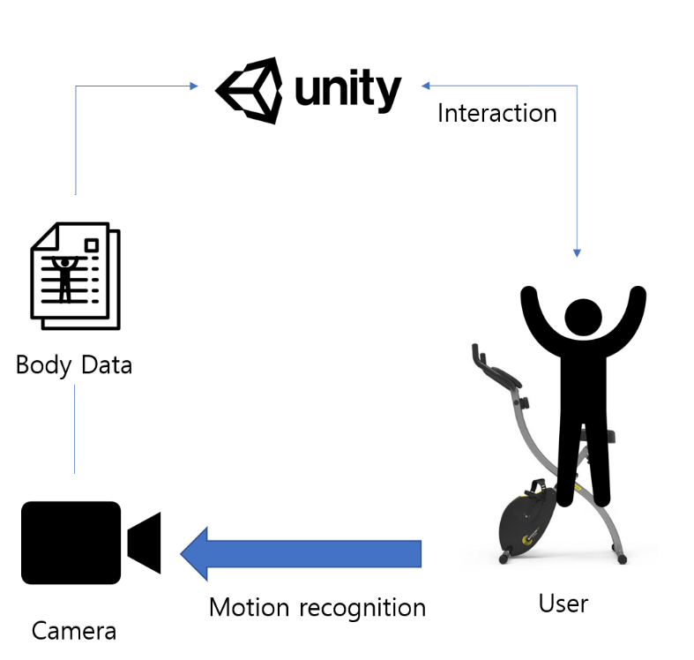

그림 2. 시스템 구조도

1. 사용자가 카메라를 설치한 후, 플레이 할 곡을 선택하고 실내 사이클 위에서 지시하는 동작을 수행한다.
2. 이를 카메라가 감지하여 Body 데이터를 전송하면 연동된 Unity에서 데이터를 읽고, 캐릭터와 사용자의 동작이 얼마나 일치하는 지 스코어링한다.

3. 게임이 끝난 후 사용자는 컨트롤러를 이용하여 Unity 내의 Object들과 상호작용한다.

3.2.3. 게임화 전략

3.2.3.1. 게임 매커니즘

1. 게임을 플레이할 사용자를 등록한다.

2. ‘시작’ 버튼을 누르면 곡 선택 화면으로 이동한다.

3. 사용자가 곡을 선택하면 선택한 곡에 맞는 댄서의 동작을 따라하게 된다. 우측 하단에 댄서 아이콘 (픽토그램)이 출력되어 다음 동작이 무엇인지도 간략하게 알려준다.

3.2.3.2. 보상 컨텐츠

1. 게임을 통해 레벨이 올라가면 새로운 곡을 잠금 해제할 수 있다.

2. 보상을 통해 얻은 코인으로 상점에서 아바타를 꾸밀 수 있는 아이템을 구매할 수 있다. 더 많은 곡을 수행할수록, 함께할 수 있는 사용자가 늘어난다.

**4. 결론**

4.1. 기대효과

홈 트레이닝을 시작하고 얼마 지나지 않아 그만두는 경우가 빈번하다. 우리는 이를 개선하기 위해 게임과의 결합을 통해 사용자들에게 흥미를 느끼게 하며, 이를 통해 사용자들이 운동을 지속할 수 있게 하는 홈 트레이닝 시스템을 기획하였다. 스마트폰, 키넥트(Kinect)로 사용자의 움직임 변화를 감지하고 이에 따라 게임을 진행시킴으로써, 사용자들은 호기심을 느끼고 흥미롭게 운동할 수 있다. 또한 코로나19 바이러스로 인해 외부 활동이 제한된 시국에, 사용자들은 집에서도 친구와 함께 춤을 추며 게임을 하는 경험을 할 수 있다.

4.2. 향후 연구

본 연구는 동작 인식을 이용하여 감지한 사용자의 움직임을 시스템 안의 게임 캐릭터와 상호작용함으로써 홈 트레이닝의 능률을 늘리는 연구이다. 따라서 동작 인식 정확도를 보다 높이기 위한 기법을 더 연구하고자 한다. 또한, 시스템의 성능을 평가하기 위해 가장 중요한 것은 동일 분야의 다른 시스템과 비교하는 것이다. 연구 결과물 도출 후 사용자 평가를 통해 게임형 동작 인식 스마트 홈 트레이닝 시스템의 효율성을 입증하고자 한다. 피실험자를 섭외하여 동일한 조건으로 두 가지 시스템을 사용하도록 하고, 이후 피실험자로부터 피드백을 받아 시스템 평가를 진행하고자 한다.

**5. 참고문헌**

[i] 신윤오, ‘[EPNC 칼럼] 카메라가 나의 동작을 알아본다’, 테크월드, <http://www.epnc.co.kr/news/articleView.html?idxno=9458>, 2012

[ii]Oikonomidis, N. Kyriazis, and A.A. Argyros, "Efficient model-based 3D tracking of hand articulations using Kinect," In British Machine Vision Conference, pp. 101.1-101.11, 2011.